**CN_06_08_CO_REC200**

**Algunos efectos de la deforestación sobre el río Magdalena**

**Actividad basada en un texto, en la que se establecen algunos efectos de la deforestación sobre el río Magdalena**

**NUEVO ACTIVIDAD M102AB con F4 (está en el Zip que acompaña a este archivo)**

**Algunos efectos de la deforestación sobre el río Magdalena**

**Imagen 1 Inicio.**

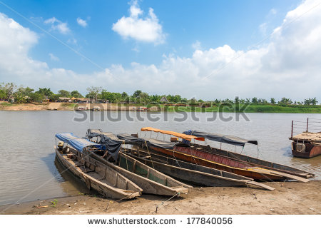 **177840056**

**Objetivo**

Establecer, con base en un texto, algunos efectos de la deforestación sobre el río Magdalena

**Información previa**

Algunos efectos de la deforestación sobre el río Magdalena

Debido a la deforestación, los ríos y las quebradas que bajan de las cordilleras y desembocan en el Magdalena transportan más **sedimentos** de lo normal. En determinados trayectos, el Magdalena ha perdido profundidad, y en época de invierno sus aguas se **desplayan** más allá de los límites acostumbrados. Hay que anotar que en las riberas del Magdalena se encuentra un gran número de poblaciones cuyos habitantes se dedican a la agricultura, a la ganadería o a otras actividades.

**Instrucción**

**Preguntas**

Lee cuidadosamente el texto: “Algunos efectos de la deforestación sobre el río Magdalena”. Luego responde a las preguntas que se hacen sobre él (utiliza un diccionario para buscar el significado de las palabras que no entiendas).

1. ¿Cuál es la causa de la pérdida de profundidad del río Magdalena en determinados trayectos?
2. ¿Qué problemas crees que podrían tener los habitantes de las orillas del Magdalena durante las épocas de invierno?

**Conclusión**

1. ¿Cuál crees que es la causa primera de los problemas que podrían sufrir los habitantes de las orillas del Magdalena?
2. ¿Qué soluciones plantearías para que los habitantes de las orillas del Magdalena no volvieran a tener los mismos problemas?